**FIN 8033BCF作業一**

姓名：崔尤斌

學號：13635344

郵箱：s1363534@live.hkmu.edu.hk

組別：T07

目錄

问题一 3

a)三種融資方式比較及考慮因素 3

b) WACC計算 6

c) 淨現值計算 7

d）等額本息計算 7

问题二 7

1）以下为我设计的投资方案: 7

2）资金分配如下： 9

3）关于控制风险： 10

4）关于本文投资方案的总结与评估： 11

问题三 12

a)需要沽出的期貨數量 12

b)基本按金 12

c) 需補充按金時恆指期貨水平 13

d) 對衝工具的選擇 13

问题四 16

1）流动比率、速动比率表明償債能力不佳及存货占比过高。 16

2）應收款項及應收票據占比較高 17

3）ROE较低反應公司盈利能力及營運能力不佳 18

### 問題一

#### a)三種融資方式比較及考慮因素

答：

關於三種融資方式的優缺點：

|  |  |  |
| --- | --- | --- |
|  | 優點 | 缺點 |
| 銀行貸款 | 1. 可以快速獲得所需資金：當企業信用良好、財務較為健康且與銀行保有良好合作關係時，銀行貸款往往較其他融資管道更加快速。 2. 股份不被稀釋：通過銀行貸款融資，不會產生新的股份，股東的股權不會被稀釋。 3. 降低稅務壓力：稅盾效應使得向銀行支付的利息可減少企業的納稅金額。 | 1. 影響財務健康程度：當企業資產負債率較高時，銀行貸款會進一步提升資產負債率，如貸款所得金額無法在短時間內產生正向經營現金流，增加的財務費用將侵蝕企業的淨利潤。 2. 對現金流的穩定性要求較高：銀行貸款需要按照固定的時間點償還利息及本金，如果現金流不能滿足要求，可能導致債務違約，甚至導致企業破產。 3. 可能需要抵押物：當企業需要的資金較大時，僅憑藉企業信用可能無法獲得足量貸款額度，則需要不動產做為抵押物，動產、現金、權利等做為質押物，或由其他企業、擔保公司、自然人進行擔保，才可能獲得足夠的貸款額度。 4. 通常貸款期限較短：銀行給企業提供的貸款期限以1至3年為主，銀行從風控的角度考慮，對於3年以上的貸款通常較為謹慎。 |
| 股權融資 | 1. 不需要償還：減輕了企業現金流的壓力。 2. 降低資產負債率：可以降低企業財務風險，尤其適合杠杆率較高的企業。 3. 可獲得大規模資金：股權融資可以通過較多的投資者來完成，單一的投資者也可以向多家企業進行股權投資，這即降低了投資者的風險，也使企業較容易獲得大規模資金。 4. 增強企業信譽：成功的股權融資說明投資者看好企業的未來發展。 | 1. 股權被稀釋：原有股東如果不投入資金參加股票的增發，則股權被稀釋，相應通過分紅及資本利得等方式分享企業增長的權利也被稀釋。 2. 影響企業決策：當增發的股份較多時，新股東可能會影響董事會的構成，並通過股東大會和董事會影響公司決策，甚至是未來的發展方向。 3. 成本高：參與股權投資的風險高於債權，因此股權投資對收益的要求也高於債權投資，加之股權融資往往需要進行路演並準備大量材料，導致股權融資的成本較高。 |
| 債券融資 | 1. 資金可靈活使用：為保護銀行債權資產的安全，銀行貸款的借款合同往往對資金用途進行了約定，且國家出臺了《關於防止經營用途貸款違規流入房地產領域的通知》禁止貸款資金流入房地產，同時貸款資金也禁止流入股市（2024年9月24日，央行行長潘功勝提出“創設股票回購增持專項再貸款”的表述標明原來信貸資金不能進入股市的規則可能會被突破，需等待實施細則的出臺）。 2. 可以鎖定利率：企業債的利率也會隨著政府的貨幣政策和投資者的風險偏好發生變化，當市場利率較低時，企業發行固定利率債券，尤其是長期債券，可以將企業的財務成本鎖定在較低的水準，減輕對現金流的壓力和財務費用對淨利潤的侵蝕。 3. 增加獲取資金的管道：上市公司已經獲得了過去股權投資者資金的管道，通過發行債券可以打開獲取債權投資者資金的管道，增加獲取資金的管道有利於公司財務的穩健。 4. 融資期限較長：企業債券的融資期限可以較長，通常5年以內的債券被稱為短期債券，5年以上的稱為長期債券。 5. 可獲得大規模資金：與債券融資類似，企業的債券可以發行給不同的投資者，在投資者分散風險的同時提高企業融資的規模。 | 1. 利率受信用評級影響：境內企業債券發行前，必須經人民銀行總行認可的企業債券信用評級機構進行信用評級。在香港發行企業債需要標普、穆迪和惠譽對企業進行信用評級。對於信用價差的企業，無法以較為優惠的利率發行企業債。 2. 嚴格的資訊披露要求：發債企業需要定期披露企業的財務狀況，使投資者可以判斷投資風險。 3. 違約會帶來嚴重的風險：一旦債務發生違約，企業將很難進行融資（包括股權融資和銀行貸款），甚至引起應收賬款回收困難及無法通過新的應付帳款獲得對上游的占款，進而導致資金鏈的進一步斷裂，甚至是企業的破產。 |

關於企業選擇融資管道的時候，需要考慮的因素：

首先，需要考慮需求資金的規模、期限、自身財務及信用情況。

1. 短期的資金需求適合銀行貸款，長期的資金需求適合發行債券和股權融資。
2. 規模較小的資金需求適合銀行貸款，規模較大的資金需求適合股權融資和債券融資，必要時可以考慮多種融資方式相結合，來滿足對資金規模的需求。
3. 自身財務及信用狀況較差時，單一的融資管道可能面臨融資失敗，應儘量多嘗試不同的融資管道，來滿足對資金的需求。

其次，在滿足融資需求的情況下，需要考慮降低融資成本及資金用途的風險程度。

1. 股權融資雖不需支付利息，但投資者往往擁有比債券利率更高的要求回報率，是成本最高的融資方式，因此從融資成本角度看，應根據融資期限首選債券融資或銀行貸款。
2. 當融資款項用於高風險投資時，適合股權融資，一方面可以避免銀行風控和債權投資者風險較低的偏好可能帶來的融資失敗，另一方面也降低了企業因投資失敗帶來的風險。當融資款項用於低風險投資且企業資產負債率不高時，應根據資金期限的需求首選銀行貸款或債券融資，以避免股東權益被稀釋。

#### b) WACC計算

答:

We = 2000 / 10000 = 20%

Wp = 3000 / 10000 = 30%

Wd = 5000 / 10000 = 50%

Ke = 2.5 * (1 + 6%) / 30 + 6% = 14.83%

Kp = 7%

HIBOR利率4.3%

Kd = 4.3% + 1.7% = 6%

加權平均資本成本WACC = (Wd) (Kd) (1 - t) + (Wp) (Kp) + (We) (Ke) = 7.6%

綜上，以上項目的加權平均資本成本為7.6%。

#### c) 淨現值計算

答:

這個項目為永續現金流。

PV = CF / WACC = 1080 / 7.6% = 14210.5萬港元

NPV = PV + CF0 = 14210.5 – 10000 = 4210.5萬港元

綜上，這個新項目的淨現值為4210.5萬港元（WACC四捨五入到7.6%計算的結果），淨現值為正，建議接受這個項目。

#### d）等額本息計算

|  |  |  |  |  |  |
| --- | --- | --- | --- | --- | --- |
| 年期 | 期初餘額 | 還款金額 | 支付利息 | 支付本金 | 期末餘額 |
| 1 | 50,000,000.00 | 11,869,820.02 | 3,000,000.00 | 8,869,820.02 | 41,130,179.98 |
| 2 | 41,130,179.98 | 11,869,820.02 | 2,467,810.80 | 9,402,009.22 | 31,728,170.76 |
| 3 | 31,728,170.76 | 11,869,820.02 | 1,903,690.25 | 9,966,129.78 | 21,762,040.98 |
| 4 | 21,762,040.98 | 11,869,820.02 | 1,305,722.46 | 10,564,097.56 | 11,197,943.42 |
| 5 | 11,197,943.42 | 11,869,820.02 | 671,876.60 | 11,197,943.42 | 0.00 |
| 總計 |  | 59,349,100.11 | 9,349,100.11 | 50,000,000.00 |  |

### 問題二

答:

#### 1）以下為我設計的投資方案:

|  |  |  |  |  |
| --- | --- | --- | --- | --- |
|  | 富達基金-環球科技基金 | 納斯達克100指數 | 5年期美國國債 | 價值黃金基金(3081.HK) |
| 權重 | 32.09% | 0.34% | 53.80% | 13.78% |
| ISIN代碼/指數代碼 | LU0099574567 | NDX |  | HK0000071313 |
| 年化收益率（2014年初至2024年9月底） | 21.94% | 17.35% | 3.54% | 7.26% |
| 年化波動率 | 16.57% | 17.99% | 0.05% | 13.56% |
| 原始數據來源 | Bloomberg | Bloomberg | 新浪財經 | WIND |
| 資產介紹 | 投資於世界各地已經或將會發展各類推動及改進科技的產品，程式或服務，或將因此而顯著受惠的公司的股票證券 | 包括100家在納斯達克上市的最大非金融公司。該指數反映了包括電腦硬體和軟體、電信、零售/批發貿易和生物技術在內的主要行業的公司。 | 5年期美國國債,因採用持有至到期策略，淨值計算使用了攤余成本法而非市場價。 | 提供與倫敦黃金定盤價表現非常接近的投資回報 |

說明1：

因投資期限為5年，5年期美國國債在計算淨值時沒有採用市場價格，而是按照攤余成本法計算淨值。計算時每個月均將應收利息計入資產，每個月應收利息計算方法：

當月應收利息 = NAV-1 × POWER ( (1 + r) , n ÷ 365) ，

其中NAV-1：上月底持倉國債市值

r：年化收益率，本文使用的收益率為2024年10月2日新浪財經查詢美國國債收益率3.53%

n：當月天數

說明2：

表中的納斯達克100指數為計算收益率及風險使用（指數具有較長時間的有效數據），實際投資時可投資相應基金或直接投資指數中的權重股。

* 選擇上述資產的原因如下:

本組合計畫採用股票類資產”富達基金-環球科技基金”及”納斯達克100指數”(為獲取足夠的資料，這裡使用了指數來進行收益率及波動率的計算，實際投資時可投資相應的ETF基金)來獲取較高的收益，採用收益率及波動率中等的黃金基金以及收益率及波動率均較低的美國國債，來平衡投資組合的收益率和波動率。

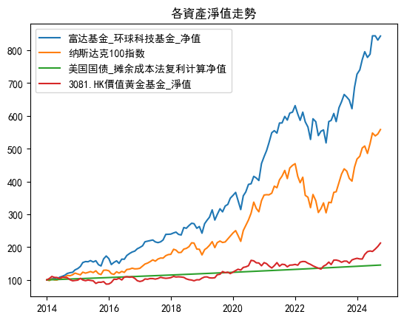

#### 2）資金分配如下：

|  |  |  |  |  |
| --- | --- | --- | --- | --- |
|  | 富達基金-環球科技基金 | 納斯達克100指數 | 5年期美國國債 | 價值黃金基金(3081.HK) |
| 權重 | 32.09% | 0.34% | 53.80% | 13.78% |

* 關於權重計算方式：

本文使用python計算各個資產的權重：隨機生成100萬組包含上述四種資產的隨機權重，然後根據各種組合的預期收益率和年化波動率篩選出符合題意且風險較低的組合權重。

計算預期年化收益率的方法：

Rp = W1 × R1 + W2 × R2 + W3 × R3 + W4 × R4

根據均值-方差模型計算組合波動率：

使用各資產收益率的協方差及各資產全中國呢來計算組合的波動率，

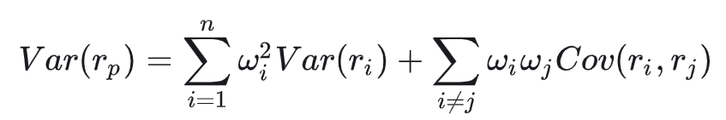

從而獲得100萬組不同權重資產組合的預期收益率與波動率，繪圖如下：

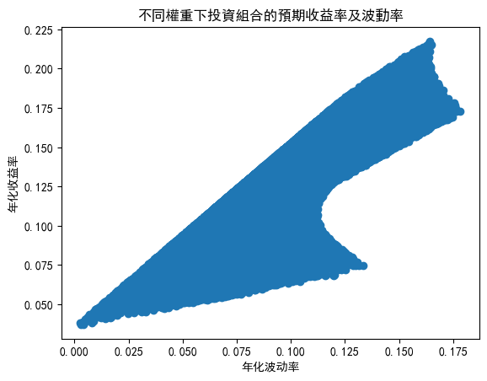

從這100萬中組合中篩選出預期收益率大於等於10%的組合，並找到波動率最低時（5.52%）各資產的權重，做為投資組合的權重。

#### 3）關於控制風險：

本文中控制風險的方式包括：

1. 未選取風險較大的單一資產，而是選用了已經具有一定風險分散作用的基金類資產。
2. 使用相關係數較低的資產進行組合，包括科技公司股票類、美股大市值股票類、黃金類及美國國債，其中部分資產之間為弱負相關

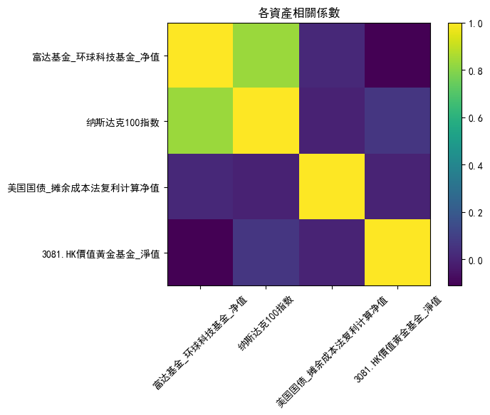

|  |  |  |  |  |
| --- | --- | --- | --- | --- |
| 各資產相關係數 | | | | |
|  | 富達基金_環球科技基金_淨值 | 納斯達克100指數 | 美國國債_攤余成本法複利計算淨值 | 3081.HK價值黃金基金_淨值 |
| 富達基金_環球科技基金_淨值 | 1 | 0.83246 | 0.016606 | -0.110759 |
| 納斯達克100指數 | 0.83246 | 1 | -0.002656 | 0.066317 |
| 美國國債_攤余成本法複利計算淨值 | 0.016606 | -0.002656 | 1 | 0.000735 |
| 3081.HK價值黃金基金_淨值 | -0.110759 | 0.066317 | 0.000735 | 1 |

1. 用協方差的方式對不同權重資產組合的波動率進行計算，選出預期年化收益率可以達到10%的情況下波動率最低的資產權重，來降低理論上的資產組合風險。

另外，當預期會出現系統性風險時，會採用降低對應資產倉位、期貨、期權等方式適時對沖；如出現事先未能預期到的系統性風險（黑天鵝）時，將首先從長期視角對引起風險的事件進行評判，如預期風險仍未被市場價格完全反映，則採取前述的降低倉位元、對沖等方式防範風險，如預期風險已經被市場價格完全反映，則只需等待市場消化風險即可。

#### 4）關於本文投資方案的總結與評估：

首先，本文中的投資組合的預期收益率10%達到了題目要求，且理論計算的年化波動率控制在5.52%。通過計算得到的權重，對2014年至2024年9月底的資料進行回測，得到實際年化收益率為13.22%，實際年化波動率為9.23%，夏普比率達到1.05（無風險收益率使用3.5%計算），回測得到的實際年化收益率和年化波動率與理論值有偏差主要因為回測過程未在資產淨值變化引起權重發生變化時進行再平衡以及歷史收益率資料不符合正態分佈。

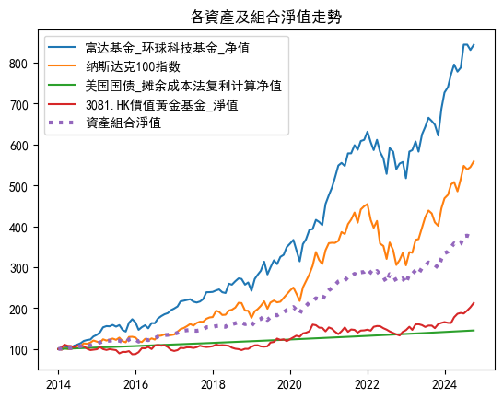

綜上，本文設計的投資組合回測年化複合收益率達到13.22%，年化波動率控制在10%以下，夏普比率超過1，符合題意要求。

### 問題三

#### a)需要沽出的期貨數量

答:

期指大期合約價值 = 17500點 * 50元/點 = 875000元

對沖期貨大期合約數量 = 股票組合價值 * 組合Beta / 期指合約價值 = 18000000 * 1.36 / 875000 = 27.97 ≈ 28張

綜上，需要沽出28張恒生指數大期合約。

#### b)基本按金

根據聯交所網站查詢，2024年9月2日生效的恒生指數大期基本按金為69226港幣/張。

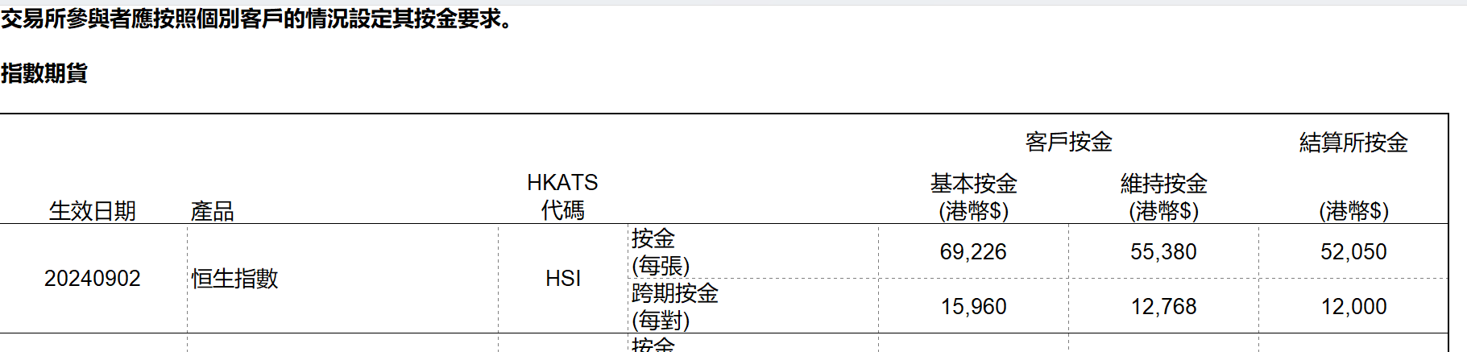

所需基本按金 = 69226 * 28 = 1938328港幣

#### c) 需補充按金時恆指期貨水準

根據聯交所網站查詢，2024年9月2日生效的恆指大期維持按金為55380港幣/張。

當每張大期合約虧損多於69226 – 55380 = 13846港幣時需要補充按金，即恒生指數大期上升 13846 / 50 = 276.92 點時需要補充按金。此時恒生指數期貨為 17500 + 276.92 = 17776.92點。

綜上，當恒生指數大期跌至17776.92點以下時，需要補充按金。

#### d) 對衝工具的選擇

答：

1. 預期恒指及股票組合大跌時

選用Long Put 期權進行對沖，原因如下：

* 風險角度

選擇Long Put期權進行對沖最大的損失為權利金，損失可控；

選擇沽出期貨面臨的風險包括預測失敗和高低水變化兩方面的風險。首先，當市場大跌（大漲）的預期往往是對政府的貨幣政策、財政政策、監管政策或其他消息有所預期，此時市場波動率會增大，如果實際出臺的政策或其他消息與預期不符，則市場往往向預期的相反方向大幅運動，沽出的期貨將帶來虧損。其次，當上述情況發生時，往往高低水會向不利方向發生極具變化。當市場有大跌預期時，期貨往往是大幅低水，當政策或消息與預期相反時，市場預期將變為大幅上漲，期貨也將變為大幅高水，此時沽出的期貨將會帶來市場漲跌幅以外的虧損。且上述兩種虧損的幅度均不可控，因此應選擇Long Put 期權進行對沖。

* 對沖效果角度

恒指期貨的高低水會隨著市場預期的變化而發生變化，當市場預期大幅變化時，高低水的變化將影響對沖的效果。

期權根據具體情況選擇合適的到期日和行使價格，來匹配組合的風險敞口，可以較好的達成對沖的效果。

* 成本角度

期貨的成本主要是交易手續費，其相對期貨的價值來說比例較低，通常可以忽略。

期權的成本為期權金，期權金受到行使價、對沖時市價、履約時間、市場波動率等多因素影響，期權金需視具體情況來定。

綜上，預期恒指及股票組合大跌時，期權的對沖成本高低需結合具體情況來看，從風險角度及對沖效果角度來看，期權均優於期貨，因此通常期權Long Put 期權是一個較優的選擇。

1. 預期恒指及股票組合大升時

選用Long Call 期權進行對沖(是否對沖需視情況而定)，具體原因如下：

首先，如果持有的是好倉，且可視情況選擇是否對沖；如果持有的是淡倉，則應選擇至少一種對沖方式。

* 風險角度

選擇Long Call 期權進行對沖最大的損失為權利金，損失可控；

與第一種預測市場大跌的情況類似，選擇沽出期貨面臨的風險包括預測失敗和高低水變化兩方面的風險。當市場實際運行方向與預測相反時，將承受預測失敗帶來的損失；同時很可能因市場參與者預期市場上升時恒指期貨的高水在市場實際向下時變為低水，導致持有的Call 期權產生指數變化以外的額外損失。且上述兩種虧損的幅度均不可控。

* 對沖效果角度

恒指期貨的高低水會隨著市場預期的變化而發生變化，當市場預期大幅變化時，高低水的變化將影響對沖的效果。

期權根據具體情況選擇合適的到期日和行使價格，來匹配組合的風險敞口，可以較好的達成對沖的效果。

* 成本角度

期貨的成本主要是交易手續費，其相對期貨的價值來說比例較低，通常可以忽略。

期權的成本為期權金，期權金受到行使價、對沖時市價、履約時間、市場波動率等多因素影響，期權金需視具體情況來定。

綜上，預期恒指及股票組合大升時，期權的對沖成本高低需結合具體情況來看，從風險角度及對沖效果角度來看，期權均優於期貨，因此通常期權Long Call 期權是一個較優的選擇。

1. 預期恒指及股票組合窄幅上落時

採用與持有股票倉位方向相反的恒指期貨進行對沖（持有的股票為好倉則沽空恒指期貨、持有的股票為淡倉時則買入恒指期貨），或不對沖。

* 風險角度

當市場窄幅上落時，期權的時間價值將伴隨時間的流逝而衰減，恒指期貨則沒有這個問題。

* 對沖效果角度

當市場窄幅上落時，組合對於對沖的需求並不突出，期權和期貨均能很好的完成對沖任務。當市場以外的發生劇烈波動時，恒指期貨在起到保護作用的同時，也可能因市場波動方向與恒指期貨的持倉方向相反導致虧損。而期權在起到保護作用的同時，最大損失即為期權金，損失可控。

* 成本角度

期貨的成本為交易費用，成本較低。期權的成本期權金的高低受到行使價、對沖時市價、履約時間、市場波動率等多因素影響，但通常遠高於期貨的交易費用。期權的優勢是不需繳納按金。

綜上，在預期恒指及股票組合窄幅上落時，可選擇與持有股票倉位方向相反的恒指期貨進行對沖，或不對沖。

結論總結如下：

|  |  |
| --- | --- |
| 市場預期 | 對沖方式 |
| 恒指及股票組合大跌 | 選用Long Put 期權進行對沖 |
| 恒指及股票組合大升 | 選用Long Call 期權進行對沖(是否對沖需視情況而定) |
| 恒指及股票組合窄幅上落 | 採用與持有股票倉位方向相反的恒指期貨進行對沖（持有的股票為好倉則沽空恒指期貨、持有的股票為淡倉時則買入恒指期貨），或不對沖 |

### 問題四

答：

本文選用勳龍（1930）做為研究物件。

#### 1）流動比率、速動比率表明償債能力不佳及存貨占比過高。

流動比率 = 流動資產 / 流動負債 = 1.58

速動比率 = (流動資產 – 存貨) / 流動負債 = 0.52

速動比率較低反映公司償債能力欠佳。

流動比率與速動比率差值較大，反映存貨過高。2024H1存貨3.22億，占總資產45.52%，占淨資產84.30%。

存貨周轉率= 營業成本 ÷ 平均存貨 = 0.34

公司2024H1存貨周轉率為0.34，近年持續下降，同行業中公司墊底，表明公司持有與其銷量不符的存貨，如存貨真實且估值合理，市場變化時（例如某產品被市場淘汰）公司將面臨存貨貶值壓力；如存貨的真實性存疑或估值不合理，則公司存在暴雷風險。

#### 2）應收款項及應收票據占比較高

2024H1應收賬款及應收票據為1.17億，佔總資產16.59%，佔股東權益30.72%，需觀察是否存在減值風險。

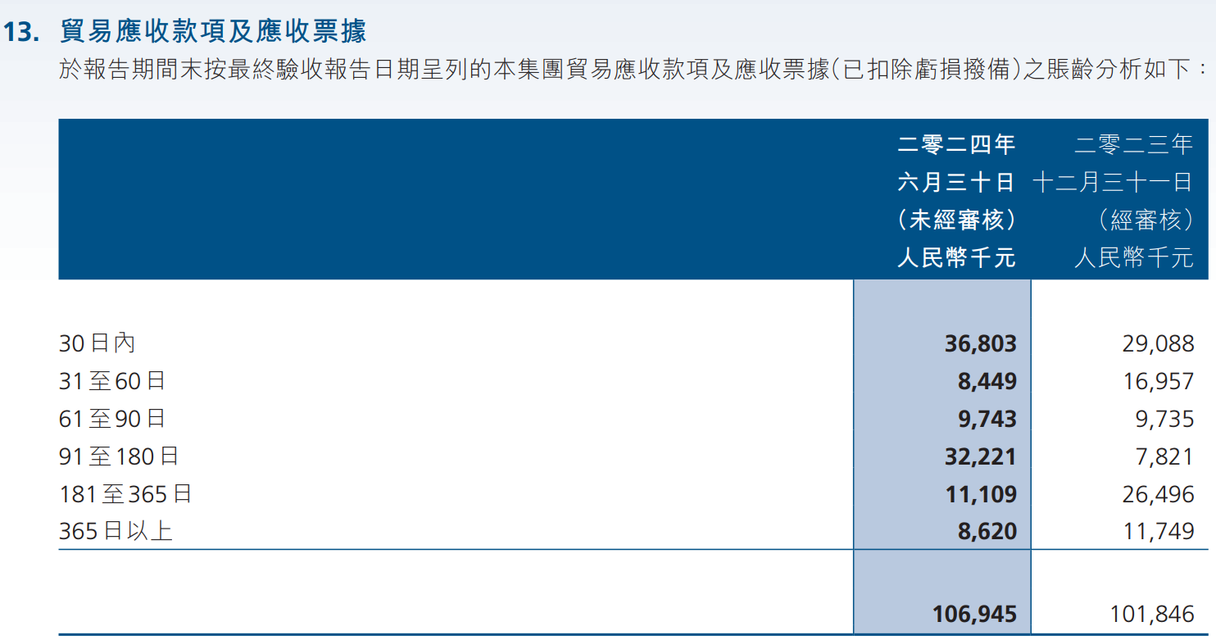

觀察24H1應收款項及票據的賬齡，整體賬齡有所縮短，但超過3個月賬齡的比例仍較高，需持續跟蹤賬齡變化。

#### 3）ROE較低反應公司盈利能力及營運能力不佳

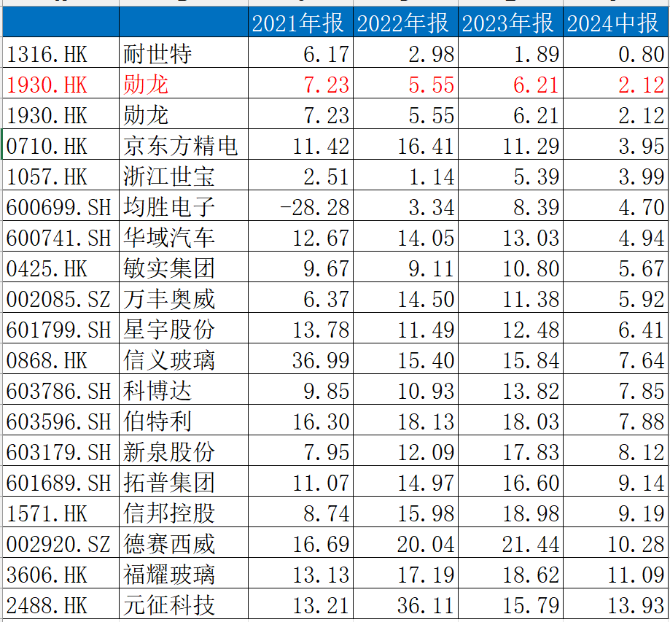

同行業比較中，2024H1公司ROE近年處於較低水準，盈利能力拆解如下：

$$ROE= \frac{淨利潤}{銷售收入}× \frac{銷售收入}{總資產}× \frac{總資產}{權益總額}$$

行業內公司權益乘數處於中等位置，淨利率和資產周轉率均較低，故公司ROE較低的主因是盈利能力和營運能力不佳。